Київське обласне територіальне відділення МАН України, м. Бровари
Автоматизована міні-теплиця для вирощування мікрозелені
Чернега Михайло Сергійович, 10 клас; Броварський ліцей №7 Броварської міської ради Броварського району Київської області
Науковий керівник: Котелевець Наталія Валентинівна, учитель інформатики, керівник гуртка
Мета проєкту: створення автоматизованої міні-теплиці для вирощування мікрозелені з урахуванням оптимальних параметрів мікроклімату, що сприяють інтенсивному росту рослин у домашніх умовах.
Завдання дослідження:
- дослідити та проаналізувати принцип роботи теплиці, враховуючи умови вирощування зелені (освітлення, вологість, температура полив);
- сконструювати та запрограмувати міні-теплицю для вирощування зелені;
- дослідити роботу створеної теплиці та проаналізувати ефективність вирощування мікрозелені з використання автоматизованої системи.
Об’єкт дослідження: Процес вирощування мікрозелені в штучно створених умовах.
Предмет дослідження: Автоматизована система керування мікрокліматом міні-теплиці, призначеної для вирощування мікрозелені.
Вирощування мікрозелені в домашніх умовах – це чудова можливість насолоджуватися свіжою та корисною їжею, а також отримувати задоволення від самого процесу вирощування. Мікрозелень – це стадія розвитку рослини, коли з’являються перші два листочки. Паростки містять підвищену кількість поживних речовин, вітамінів, мінералів, амінокислот. Пояснюється це тим, що вони знаходяться тільки на старті свого розвитку і по максимуму використовують запас поживних речовин насіння. Вживання мікрозелені в їжу насичує нас вітамінами, дає запас енергії, сприяє очищенню організму. Вирощування мікрозелені в домашніх умовах вимагає чіткого контролю мікроклімату: температури, освітлення, вологості, зволоження субстрату. У зв’язку з цим зростає потреба в автоматизованих рішеннях, які спрощують процес догляду за рослинами, забезпечують сталі умови для їхнього росту та підвищують ефективність вирощування. Особливо актуальним стає використання міні теплиць, оснащених системами моніторингу та керування.
Для створення теплиці було використано такі складові: 1) Arduino UNO; 2) DHT11 (датчик температури та вологості); 3) LCD дисплей 16x2 з I2C адаптером; 4) фоторезистор; 5) NeoPixel Stick - 8x5050 RGB LED; 6) датчик вологості ґрунту; 7) водяний насос; 8) реле для керування насосом; основний корпус зроблено за базі конструктора BOTEON. На рис.1 представлена електрична схема теплиці.
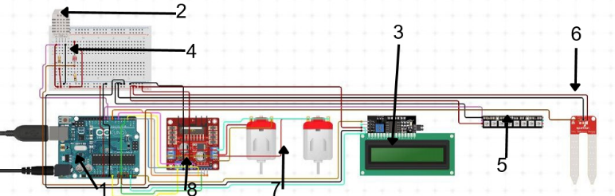
Рис. 1. Електрична схема теплиці
Мікрозелень було висаджено в автоматизовану теплицю і звичайний контейнер. Одночасно відбувався догляд за рослинами: полив, температурний контроль, вологість, освітлення. Під час дослідження було проведено спостереження та аналіз вирощених паростків зелені. Результати занесені до таблиці.
День | Теплиця (довжина паростка, см) | Горщик (довжина паростка, см)
1 | - | -
2 | Пустило коріння | -
3 | 0,5 | Пустило коріння
4 | 1,1 | 0,3
5 | 1,5 | 0,8
6 | 2,4 | 1,5
7 | 3,0 | 2,5
8 | 4,2 | 3,1
9 | 5,0 | 3,5
Висновки: У ході виконання дослідження було розроблено автоматизовану міні-теплицю, яка здатна підтримувати оптимальні умови для вирощування мікрозелені. Проведений аналіз літературних джерел і технічних рішень дозволив виділити ключові параметри, що впливають на ріст мікрозелені – освітленість, вологість, температура та полив. Запропонована система передбачає використання сенсорів, пристроїв керування та мікроконтролера, які забезпечують автономність процесу вирощування. Такий підхід дає змогу зменшити витрати ресурсів, підвищити врожайність та зробити процес більш екологічно сталим.

